1. **Registrasi Penolakan WBP**

Gambaran umum : Fitur ini merupakan fitur untuk penolakan WBP yang dimutasi dari UPT

1. **Blanko BA**

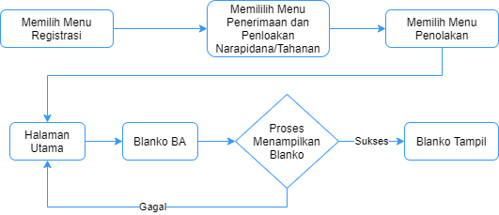

1. **Tambah**

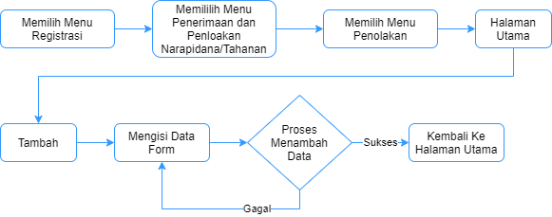

1. **Ubah**

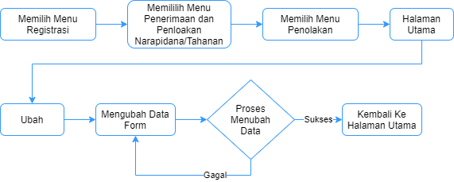

1. **Lihat**

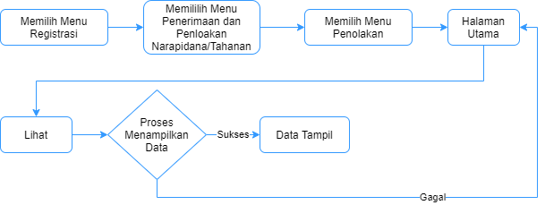

1. **Hapus**

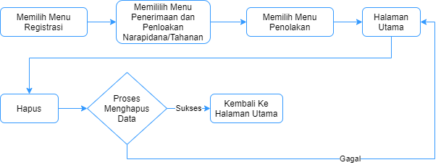

1. **Registrasi Penolakan WBP**

Gambaran umum : Fitur ini merupakan fitur untuk Penolakan WBP yang dimutasi dari UPT

1. **Blanko BA**
2. **Tambah**
3. **Ubah**
4. **Lihat**
5. **Hapus**